паспорт инвестиционной площадки

Раздел 1. Общая информация
1.1 | Общая информация
1.1.1 | Название площадки | Территория бывшего картофелехранилища
1.1.2 | Субъект РФ | Новгородская область
1.1.3 | Тип площадки | Браунфилд
1.1.4 | Адрес площадки | Новгородская обл., Холмский район, д. Мамоново
1.1.5 | Кадастровый номер | отсутствует
1.1.6 | Место на карте | 57.117214, 31.498216
1.1.7 | Форма собственности | Государственная собственность на который не разграничена
1.1.8 | Контактное лицо для взаимодействия | Прокофьева Татьяна Александровна
1.1.9 | Контактный телефон | 8-816-54-59-697
1.1.10 | Контактный email | admh_oumi@mail.ru
1.1.11 | Прикрепить файл
1.2 | Транспортная доступность
1.2.1 | Расстояние до Москвы (км) | 530
1.2.2 | Расстояние до Санкт-Петербурга (км) | 430
1.2.3. | Расстояние до регионального центра (км) | 230
1.2.4.1 | Название ближайшего города | Старая Русса
1.2.4.2 | Расстояние до ближайшего города (км) | 130
1.2.5.1 | Название ближайшего шоссе с указанием километра в месте примыкания | Трасса Р 51 Шимск - Старая Русса – Невель, 180 км
1.2.5.2 | Расстояние до ближайшего шоссе (км) | 30
1.2.6 | Автомобильные пути на территории площадки | Отсутствуют
1.2.7.1 | Название ближайшей ж/д станции | Локня (Псковская область)
1.2.7.2 | Расстояние до ближайшей ж/д станции (км) | 110
1.2.7.3 | Наличие присоединения к ж/д путям | отсутствует
1.2.7.4 | Наличие ж/д путей на территории площадки | отсутствуют
1.2.8.1 | Название ближайшего аэропорта | Пулково, Санкт Петербург
1.2.8.2 | Расстояние до ближайшего аэропорта (км) | 430
1.2.9.1 | Название ближайшего морского порта | Санкт-Петербург
1.2.9.2 | Расстояние до ближайшего морского порта (км) | 430
1.2.10.1 | Название ближайшего речного порта | Великий Новгород
1.2.10.2 | Расстояние до ближайшего речного порта (км) | 230

Раздел 2. Земельный участок и инфраструктура площадки
2.1 | Земельный участок
2.1.1 | Площадь земельного участка, га | 1,8
2.1.2 | Форма земельного участка | прямоугольная
2.1.3 | Размеры земельного участка: длина и ширина | 100х80
2.1.4 | Рельеф земельного участка (горизонтальная поверхность, монотонный склон; уступы; сложный ландшафт (лощины, промоины, ямы, обрывы, бугры и т.п.); смешанный ландшафт) | Горизонтальная поверхность
2.1.5 | Вид грунта | суглинистые
2.1.6 | Глубина промерзания, м | 1,0
2.1.7 | Уровень грунтовых вод, м | 2-2,8
2.1.8 | Возможность затопления во время паводков | отсутствует
2.1.9 | Возможность расширения земельного участка (да, нет) | Да, до 500 га, за счет земельных долей, находящихся в собственности Тогодского сельского поселения
2.1.10 | Категория земель (земли сельскохозяйственного назначения; земли поселений; земли промышленности, энергетики, транспорта, связи, радиовещания, телевидения, информатики, земли для обеспечения космической деятельности, земли обороны, безопасности и земли иного специального назначения; земли особо охраняемых природных территорий и объектов; земли лесного фонда; земли водного фонда; земли запаса) | Земли сельскохозяйственных назначений (прочие)
2.1.11 | Функциональная зона (жилая, общественно-деловая, производственная, инженерной и транспортной инфраструктуры, сельскохозяйственного использования, рекреационного назначения, иное) | Зона сельскохозяйственного назначения
2.1.12 | Описание близлежащих территорий и их использования | Жилые дома
2.1.12.1 | Расстояние до ближайших жилых домов (км) | 0,235
2.1.12.2 | Близость к объектам, загрязняющим окружающую среду (указать тип загрязнения и расстояние, км) | нет
2.1.13 | Ограничения использования участка (санитарно-защитная зона, водоохранная зона, зона охраны объектов культурного наследия, близость к природным заповедникам, охранные зоны инженерных коммуникаций, иное) | нет
2.1.14 | Виды разрешенного использования, исходя из функционального зонирования | Для размещения сельскохозяйственного производства
2.1.15 | Текущее использование площадки | Не используется
2.1.16 | История использования площадки | Хранение картофеля
2.1.17 | Близость к водным ресурсам | нет
2.1.18 | Условия приобретения (пользования) площадки (покупка, аренда и т.д.) | Аренда
2.1.18.1 | Условия аренды (приобретения) участка | Арендная плата (руб./кв.м./год):0,20 рублей за кв.м в год
2.1.18.2 | Расчетная стоимость аренды | 360 рублей в год
2.1.18.3 | Прочие затраты, связанные с приобретением площадки (топографическая съемка, составление кадастрового плана, межевание и т.д.) | Затраты, связанные с приобретением площадки (проведение кадастровых работ по изготовлению межевого плана) составят 10000 рублей в ценах 2020 года
2.2 | Инженерные изыскания на территории площадки
2.2.1 | Наличие геоподосновы земельного участка | нет
2.2.2 | Инженерно-геодезические изыскания | нет
2.2.3 | Инженерно-геологические изыскания | нет
2.2.4 | Инженерно-гидрометеорологические изыскания | нет
2.2.5 | Инженерно-экологические изыскания | нет
2.2.6 | Археологические изыскания | нет
2.2.7 | Аэрофотосъемка | нет
2.3 | Здания и сооружения
2.3.1 | Существующие административные помещения | нет
2.3.2 | Общий размер административных помещений (тыс. кв.м) | нет
2.3.3 | Размер свободных административных помещений (тыс. кв.м) | нет
2.3.4 | Ставка арендной платы административных помещений, руб/кв.м. в год, без НДС | нет
2.3.5 | Существующие производственные помещения | Здание картофелехранилища
2.3.6 | Общий размер производственных помещений (тыс. кв.м) | 2
2.3.7 | Размер свободных производственных помещений (тыс. кв.м) | 2
2.3.8 | Ставка арендной платы производственных помещений, руб/кв.м. в год, без НДС | нет
2.3.9 | Существующие складские помещения | нет
2.3.10 | Общий размер складских помещений (тыс. кв.м) | нет
2.3.11 | Размер свободных складских помещений (тыс. кв.м) | нет
2.3.12 | Ставка арендной платы складских помещений, руб/кв.м. в год, без НДС | нет
2.3.13 | Наличие сводного плана инженерных коммуникаций | нет
2.4 | Электроэнергия на территории площадки
2.4.1 | Электрическая мощность (МВт) | Имеется комплектная трансформаторная подстанция – Мамоново с резервной мощностью
2.4.2 | Свободная электрическая мощность (МВт) | имеется
2.4.3 | Источник(и) электроэнергии, с указанием количества и мощности (МВт) | От ВЛ (высоковольтная линия)-01 кВт линия 1
2.4.4 | Наличие проработанной концепции энергоснабжения | нет
2.4.5 | Стоимость подключения к эл. сетям (руб/кВт без НДС) | Стоимость подключения будет зависеть от запрашиваемой мощности
2.4.6 | Стоимость услуг по передаче электроэнергии (руб/кВт*ч без НДС) | Согласно утвержденным тарифам
2.5 | Газообеспечение площадки
2.5.1 | Мощность по газу (кбм/ч) | нет
2.5.2 | Свободная мощность по газу (кбм/ч) | нет
2.5.3 | Источник(и) газообеспечения, с указанием количества и мощности (кбм/ч) | нет
2.5.4 | Стоимость газа (руб/кбм без НДС) | нет
2.6 | Тепловая энергия на территории площадки
2.6.1 | Мощность тепловой энергии (Гкал/ч) | нет
2.6.2 | Свободная мощность тепловой энергии (Гкал/ч) | нет
2.6.3 | Источник тепловой энергии, с указанием количества и мощности (Гкал/ч) | нет
2.6.4 | Стоимость теплоэнергии (тыс. руб/Гкал без НДС) | нет
2.7 | Водообеспечение площадки
2.7.1 | Мощность водообеспечения  (кбм/ч) | 5 кбм/ч
2.7.2 | Свободная мощность водообеспечения (кбм/ч) | 3,75 кбм/ч
2.7.3 | Источник водообеспечения, с указанием количества и мощности (кбм/ч) | Артезианская скважина д. Мамоново
2.7.4 | Стоимость водообеспечения (руб/кбм без НДС) | С 01.01.2021 по 30.06.2021 - 118,79 руб./куб.м, с 01.07.2021 по 31.12.2021 – 122,34 руб./кбм
2.8 | Очистные сооружения на территории площадки
2.8.1 | Мощность очистных сооружений (кбм/ч) | нет
2.8.2 | Свободная мощность очистных сооружений (кбм/ч) | нет
2.8.3 | Описание очистных сооружений, с указанием количества и мощности (кбм/ч) | нет
2.8.4 | Оценка запасов (куб. м. в сутки) | нет

Раздел 3. Трудовые ресурсы, социальная инфраструктура
3.1 | Трудовые ресурсы
3.1.1 | Название ближайшего населенного пункта | д. Мамоново
3.1.2 | Расстояние до ближайшего населенного пункта (км) | В черте деревни
3.1.3 | Наличие транспортного сообщения от населенных пунктов до площадки | нет
3.1.4 | Ориентировочный общий объем трудовых резервов в радиусе 50 км от площадки (тыс. чел.) | 1,3
3.1.5 | Средний уровень ежемесячной заработной платы технического персонала (руб.) | Среднемесячная начисленная заработная плата работников крупных и средних предприятий района за 2020 год составила 27544 рублей
3.1.6 | Средний уровень ежемесячной заработной платы управленческого персонала (руб.) | Среднемесячная начисленная заработная плата работников крупных и средних предприятий района за 2020 год составила 27544 рублей
3.2 | Социальная инфраструктура в 30ти-минутной доступности от площадки
3.2.1 | Жилье для персонала (удаленность, км) | 0,5
3.2.2 | Гостиницы (удаленность, км) | 30
3.2.3 | Магазины (удаленность, км) | 0,5
3.2.4 | Больницы (удаленность, км) | 30
3.2.5 | Конференц-зал, деловые зоны (удаленность, км) | нет
3.2.6 | Спортивные сооружения (удаленность, км) | нет
3.2.7 | Зоны отдыха на территории площадки | Нет
3.2.8 | Столовые и кафе на территории площадки | Нет
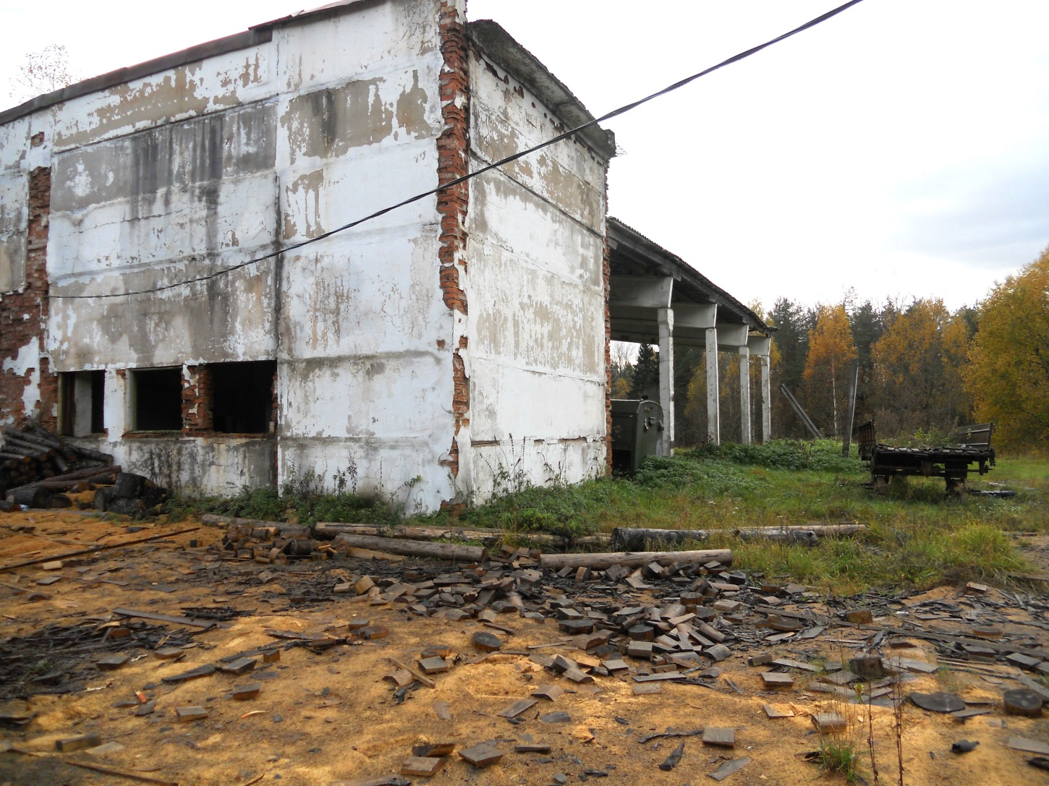

Фотография инвестиционной площадки «Территория бывшего картофелехранилища»
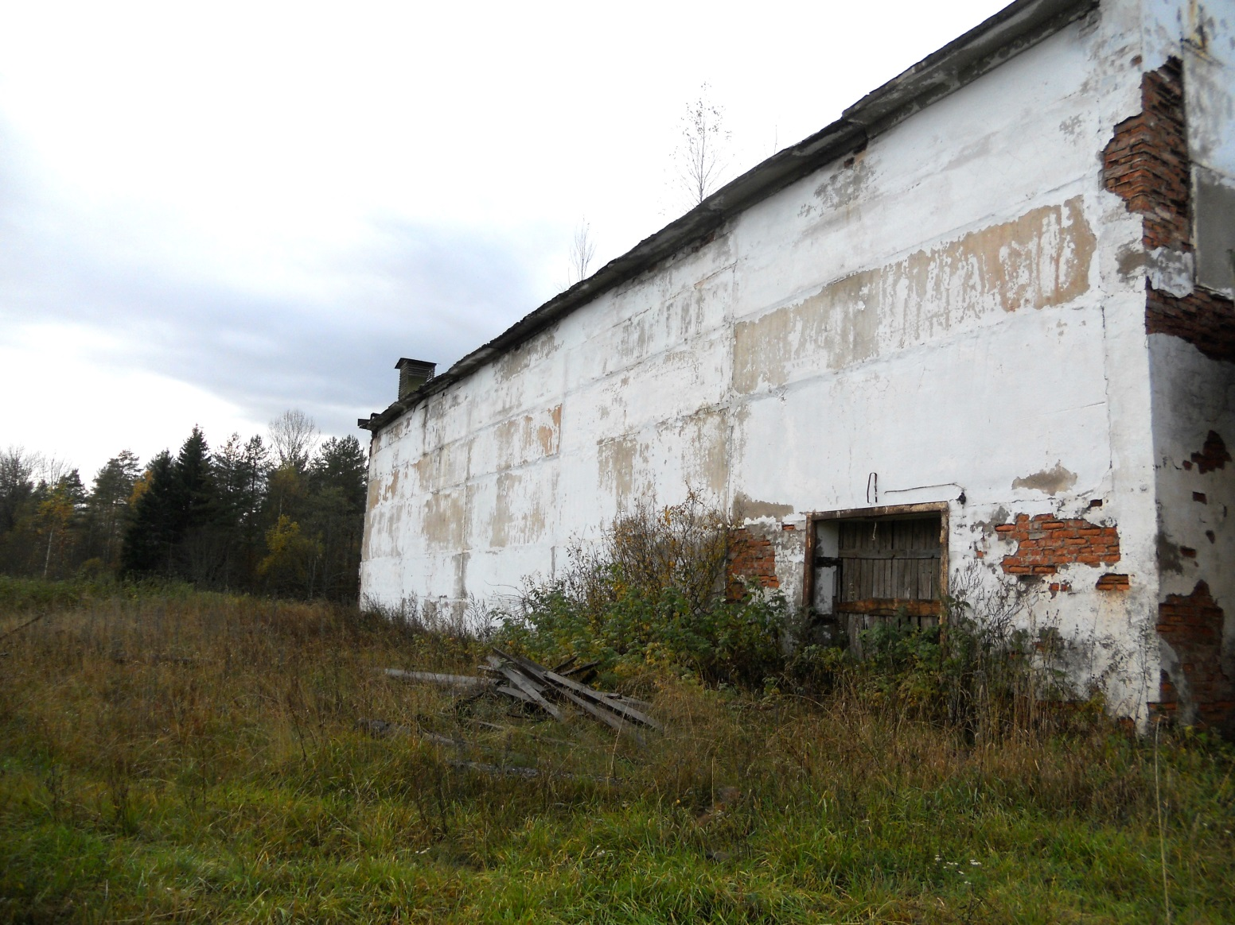
Фотография инвестиционной площадки «Территория бывшего картофелехранилища»

Схема расположения площадки

на с. Марево
45 км

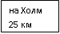
картофелехранилище
д. Мамоново
на Холм 25 км
на Холм 25 км
на Холм 25 км

